

**OFFRE TECHNIQUE ET FINANCIERE**

Réalisation d’une application de gestion de courriers pour l’Agence Comptable des Créances Contentieuses

AOUT 2016

**INTRODUCTION ……………………………………………………………………………………………………….. 3**

**Pages**

**Sommaire**

**I.OFFRE TECHNIQUE ………………………………………………………………………………………………… 3**

**1.** L’APPLICATION DE GESTION DES COURRIERS**…………..………………….……... 3**

**1.1** **COURRIER**OFFICE (dédié aux utilisateurs ACCC)..……………………………… **3**

**1.2** **COURRIER**EXP (dédié aux expéditeurs de courriers vers l’ACCC) ………**4**

**1.3** Choix des outils de réalisation…………………………………………………..……… **4**

**II.OFFRE FINANCIERE…………………………………………………………………………………………… 5-6**

**III. PREREQUIS……………………………………………………………………………………………………......7**

**IV. QUESTIONS & SUGGESTIONS……………………………………………………………….…………….. 7**

La réalisation de l’application web de gestion de courriers, vise d’une part à optimiser le processus de traitement de courriers au sein de l’ACCC, en procurant via une interface conviviale un service accessible en permanence, un suivi permanent des courriers ainsi qu’une archive numérique, et de l’autre un outil de suivi des courriers pour les expéditeurs basé sur un système de notification par messagerie SMS (Short Message Service), dans un souci de réalisation des exigences qualités, en ce qui concerne le traitement du courrier.

**Introduction**

**I.OFFRE TECHNIQUE**

**A. Existant**

L’Agence Comptable des créances Contentieuses (ACCC), poste comptable supérieur et principal de l’Etat, est un post comptable général du Trésor Public placé sous l’autorité et le contrôle du Directeur Général du Trésor et de la Comptabilité Publique.

L’ACCC reçoit tous les jours des courriers provenant de diverses entités sur lesquelles elle effectue des traitements et produit généralement des réponses décrit par les processus suivant :

**RECEPTION DE COURRIER**

Les courriers provenant de divers expéditeurs sont reçus par le service courrier et plus précisément par les agents courriers arrivés qui enregistrent les informations relatives aux courriers et leur attribut un numéro de suivi interne utile pour leur traitement.

Une fois que tous les courriers de la journée ont été récoltés, ils sont acheminés vers le Secrétariat & Bureau de l’Agent Comptable.

**TRAITEMENT DU COURRIER**

Les courriers une fois parvenus au bureau de l’Agent Comptable, il examine les différents courriers et effectue des imputations à l’endroit d’un/plusieurs fondé pour la production d’une réponse au(x) courrier(s).

Après avoir défini les imputations, les courriers sont réacheminés vers les secrétariats des fondés imputés. Si le fondé en question produit la réponse du courrier à son niveau, le courrier est remonté à l’agent comptable pour vérifications et signature ; dans le cas contraire il impute le courrier à un/plusieurs chef de service sous sa responsabilité avec des tâches(notes), ces derniers délégants la production de la réponse à un/plusieurs agent issus de leur service .Après production, vérification et signature de la réponse par l’Agent comptable, le courrier est retourné au service courrier , réceptionné par un agent courrier « départ » qui enregistre le courrier en sorti. Une fois que le courrier est délivré à son destinataire, l’agent courrier départ archive la décharge attestant de la réception par le destinataire.

Les Points Faibles

Le processus de traitement ci-dessus décrit de façon globale, présente l’avantage d’être utilisé depuis plusieurs années par l’ACCC, les acteurs de ce système le maîtrise donc parfaitement. Il présente cependant des points faibles parmi lesquelles :

* Enregistrement & Archivage manuel du courrier ;
* Le temps de traitement relativement long du courrier ;
* Le recours à des personnes ressource pour l’acheminement du courrier ;
* La recherche difficile d’informations relative à un/plusieurs courrier(s) ;
* Absence de suivi, de traçabilité du courrier ;
* L’accessibilité au système uniquement au sein de l’ACCC.

Points faibles auxquelles se propose notre application de gestion de courrier, afin de pouvoir les optimiser.

**1.** L’APPLICATION DE GESTION DES COURRIERS

L’application de gestion des courriers est un outil de suivi des courriers comprenant d’une part un modulé dédié aux expéditeurs de courrier vers l’ACCC dénommé **COURRIER**EXP, et de l’autre un module réservé aux acteurs impliqués dans le traitement du courrier dénommé **COURRIER**OFFICE.

* 1. **COURRIER**OFFICE

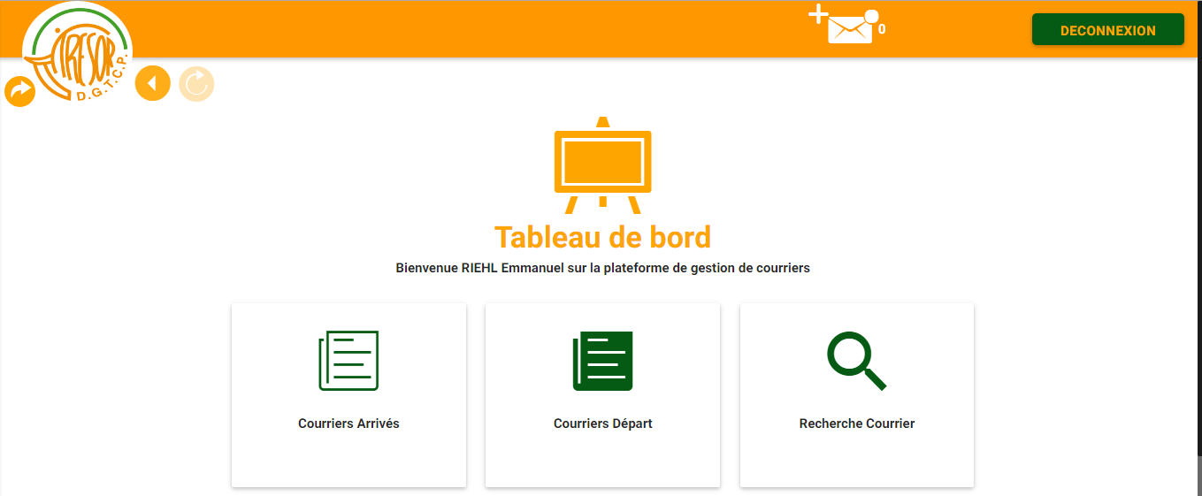

**COURRIER**OFFICE est la plateforme destiné aux membres de l’ACCC, accessible par login/mot de passe comprenant les rubriques suivantes :

1. **Courriers Arrivés**

« Courriers Arrivés » est la rubrique permettant de pouvoir effectuer l’enregistrement, la consultation, la modification, la suppression des courriers arrivés.

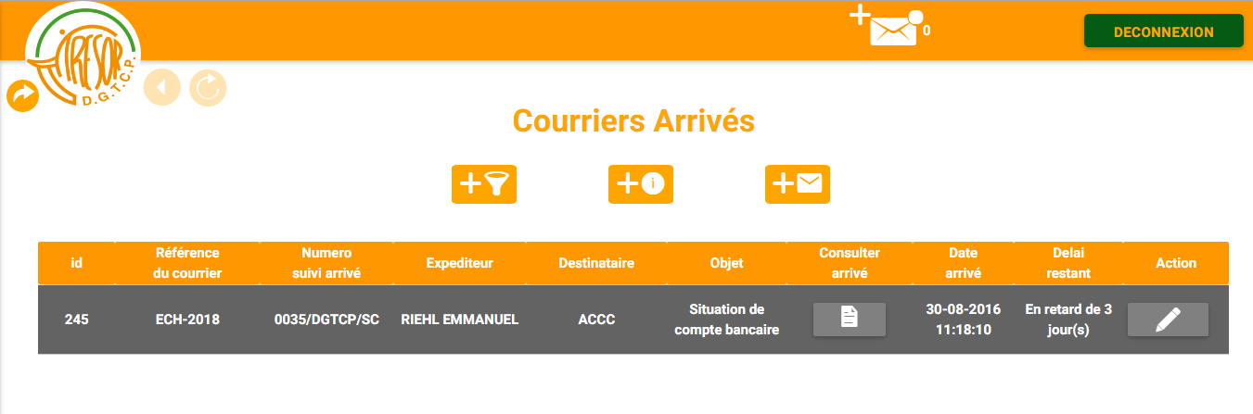

1. **Courriers Départs**

« Courriers Départs » est la rubrique permettant de pouvoir effectuer l’enregistrement, la consultation, la modification, la suppression des courriers départs.

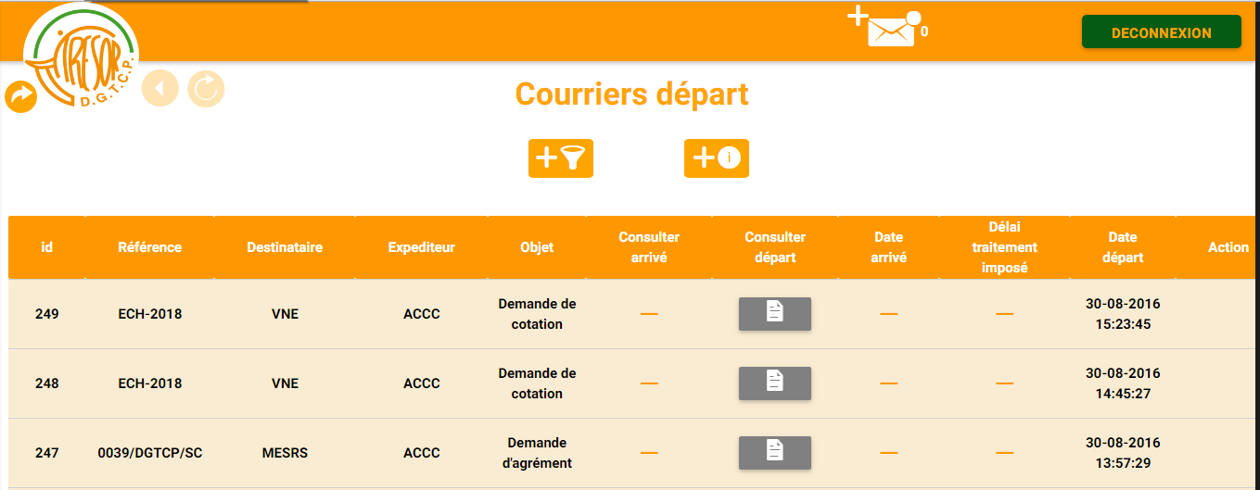

1. **Recherche Courrier**

« Recherche Courrier » désigne l’archive numérique incorporant des outils de recherche rapides afin de pouvoir consulter un courrier donné.

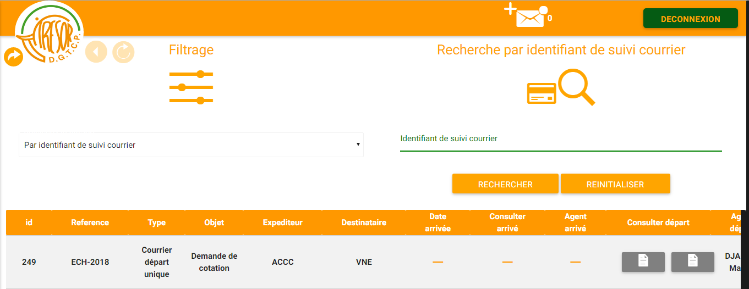

1. **Profil**

« Profil »est l’espace permettant à un utilisateur de pouvoir consulter ses informations d’identification, ses privilèges, changer son mot de passe, actualiser sa photo de profil (avatar).

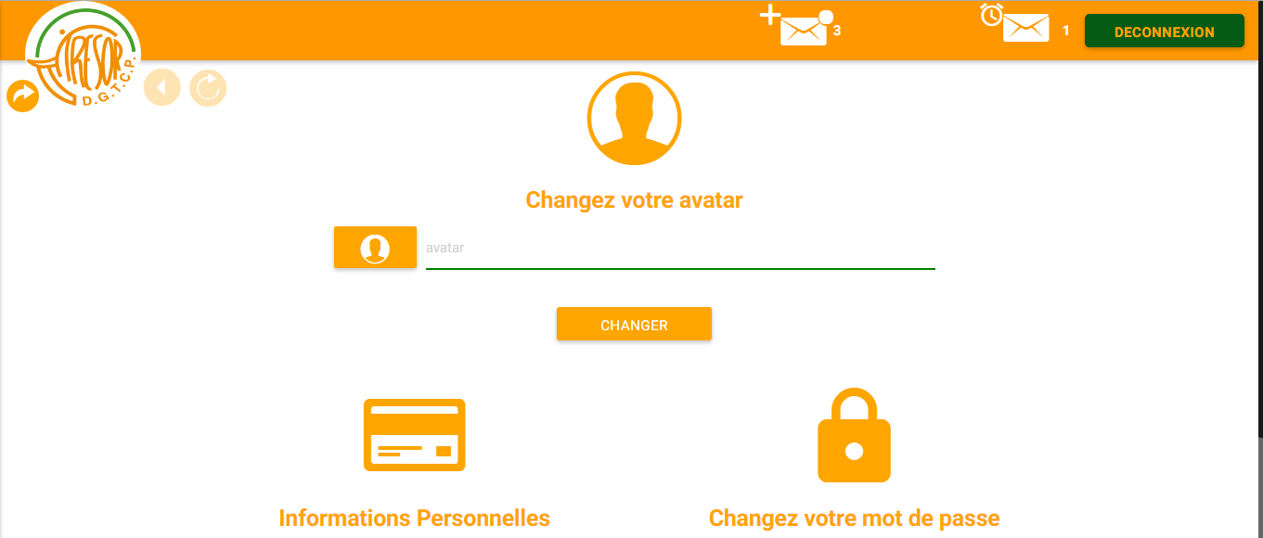

1. **Notifications**

« Notifications » est un journal consignant toutes les actions effectuées par les utilisateurs du système, lors de leur passage dans l’application.

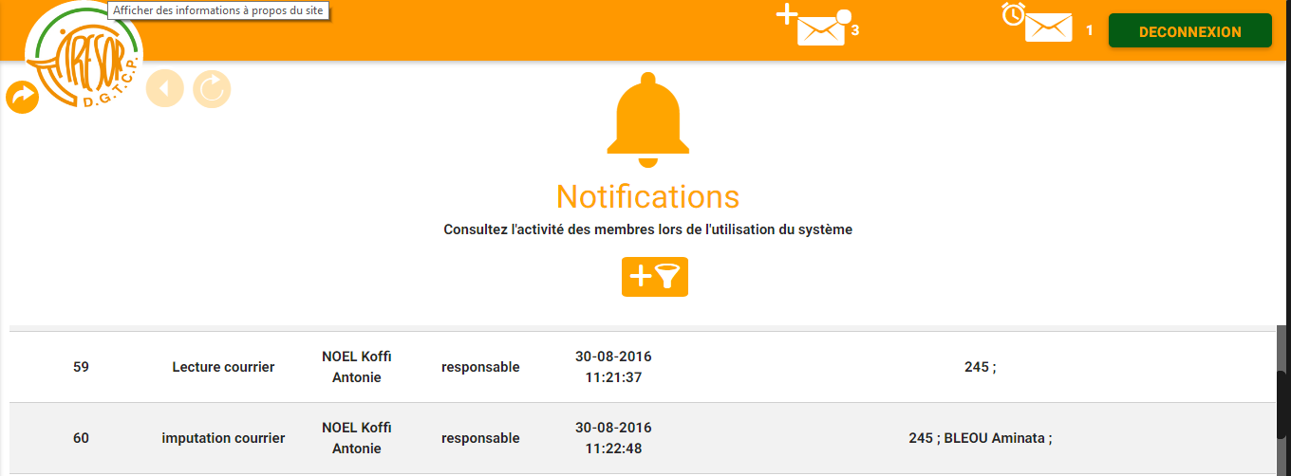

1. **Gestion des membres**

Gestion des membres est la rubrique permettant à l’administrateur de pouvoir créer, modifier, supprimer, définir des privilèges d’un membre de l’application.

**3**

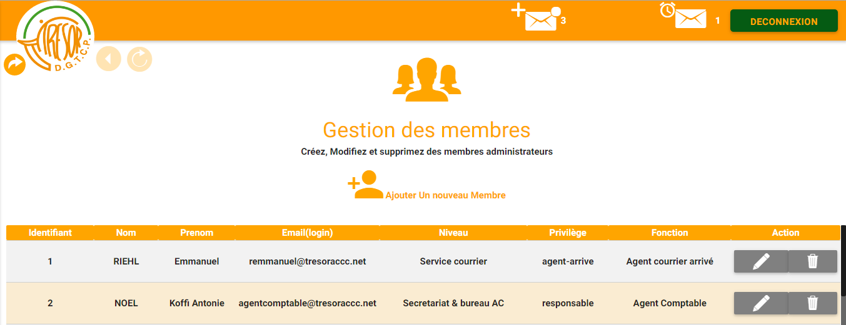

* 1. **COURRIER**EXP



**COURRIER**EXP est le module destiné aux expéditeurs des courriers à l’endroit de l’ACCC, permettant le suivi de leurs courriers basé sur un système de notification par messagerie SMS (Short Message Service). Ce module comprend notamment :

**-Un service de Newsletter par sms & e-mail** : Ce service permet d’envoyer du contenu informatif/publicitaire aux expéditeurs de l’ACCC.

-**Un service de notification du suivi des courriers par sms/email** : Ce service permet de pouvoir permettre à l’expéditeur d’un courrier d’avoir un suivi de son courrier, en lui envoyant des alertes sms à chaque phase importante du traitement du courrier (enregistrement, production & disponibilité de la réponse).

**-Un service de suivi web** : Ce service permet à l’expéditeur d’un courrier de pouvoir consulter sur le web via code identifiant courrier + token, l’état de traitement de son courrier.

|  |  |
| --- | --- |
| **FONCTIONNALITES/ TRAVAUX** | **REALISATION** |
| **INTERFACE SITE WEB** | **(X, D)HTML/PHP/JavaScript en interaction avec MySQL 5.7** |
| **PRESENTATION DES DONNEES** | **(X, D)HTML/PHP/CSS/AJAX** |
| **CONTENU MULTIMEDIA** | **Adobe Photoshop, Illustrator, formats d’images JPEG, PNG.** |
| **MENU DE NAVIGATION** | **JavaScript/AJAX** |
| **SERVICE WEB RATTACHES** | **JavaScript/AJAX/PHP en interaction avec MySQL 5.7** |

**1.3 Choix des outils de réalisation**

**4**

**5**

|  |  |  |
| --- | --- | --- |
| DESIGNATION  **II. OFFRE FINANCIERE** | QTE | Montant HT |
| APPLICATION | | |
| * License lecteur PDF intégré + Web Annotations :   -License à vie | 1 | **250 000 F CFA** |
| * Charte graphique & iconographique | 1 | **500 000 F CFA** |
| * Module COURRIEREXP :   - Service de notification par messagerie SMS ;  - Front-End Grand-Public. | 1 | **850 000 F CFA** |
| * Back-end COURRIEROFFICE :   - Service de notification par web & client mail ;  - Conception de la base de données ;  - Front-End Administrateurs. | 1 | **2 500 000 F CFA** |
| Total |  | **4 000 000 F CFA** |
| DEPLOIEMENT & HEBERGEMENT | | |
| * Serveur Virtuel Privé VPS SSD 2:   - KVM OpenStack * ;  - 1 vCore ;  - 2,4 GHz ;  - 4 GO RAM ;  - Processeur Intel Xeon  - SSD 20 GO * ;  - Debian 8 (Jessie) ;  - 12 mois ;  - 12 Snapshots (1/mois) * | 1 | **150 000 F CFA** |
| * Frais de mise en service :   - Configuration du serveur virtuel privé ;  - Configuration des périphériques utilisateurs  - Rattachement des services tiers – application  - Migration de l’application ;  - Tests. | 1 | **200 000 F CFA** |
| * Stockage de fichiers : * 1,2 TO (1 200 GO) ; * 12 mois * Bande passante illimitée (fonction du débit connexion) ; * Sauvegarde de la base de données. | 1 | **100 000 F CFA** |
| * Nom de domaine ([www.courrier-accc.com](http://www.courrier-accc.com)):   -Protection contre le vol ;  -12 mois renouvelable  -Anti cybersquatting/typosquatting. | 1 | **20 000 F CFA** |
| * Certificats SSL*   -12 mois renouvelable | 1 | **50 000 F CFA** |
| Total |  | **520 000 F CFA** |
| Montant Total HT (Application + déploiement & hébergement)  **5** |  | **4 520 000 F CFA** |
| Assistance & Maintenance  !i | | |
| * Assistance téléphonique 9h-17h (5/7 jours) * Dépannage Software/Hardware | **-**  **-** | **100 000 F CFA/mois**  **(gratuite pendant 3 mois)** |
| FORMATION* | | |
| * Formation Agent comptable & Administrateur | 1 | **30 000 F CFA** |
| * Formation Agents courrier + mis à niveau (scannerisation + prise en main) | 1 | **30 000 F CFA** |
| * Formation Fonde & Bureau | 1 | **15 000 F CFA** |
| * Formation Chef de service & Bureau | 1 | **15 000 F CFA** |
| * Formation Agent de service | 1 | **10 000 F CFA** |
| Montant Total HT (Formation) |  | **100 000 F CFA** |

* **KVM** (**Kernel-based Virtual Machine**)* est un hyperviseur libre pour Linux. Il permet de pouvoir administrer les ressources des machines fonctionnant sous Linux.
* **SSD (Solid State Drive)\*** ou disque électronique est un materiel permettant le stockage d’information sur de la mémoire flash.
* Un **Snapshot**\* ou **instantané** est l'état d'un système à un instant donné. On l’utilise particulièrement cette notion dans le cadre des systèmes de fichier, des bases de données ou des machines virtuelles. Il permet à l’aide marqueurs de pouvoir remonter à un instant précis dans le fonctionnement d’un système ? dans le cadre d’une mauvaise manipulation, d’un problème lors de la configuration d’un service par exemple.
* **SSL (Secure Socket Layer)\*** désigne un ensemble de protocoles de sécurisation des échanges sur Internet.
* La formation s’effectue par session(s), à raison d’un (1) jour  par session par groupe de 10 personnes maximum.

**6**

**III. PRE-REQUIS**

L’administration & l’utilisation de l’application de gestion de courriers étant de nature web, il est impératif de disposer d’une connexion internet connecté à un terminal (tablette/pc) pour effectuer les opérations en ce qui concerne le suivi du courrier.

**IV. QUESTIONS & SUGGESTIONS**

Pour toutes questions et suggestions concernant ce document, il est tout à fait possible de nous joindre au +225 22 48 88 88 ou par e-mail : [info@vne-ci.com](mailto:info@vne-ci.com) .

**7**

**7**